如图\*\*，在酒店管理系统中，会有多个客户端进程和一个服务器端进程。客户端进程实在客户端机器上运行，服务器端进程是在服务器端机器上运行。

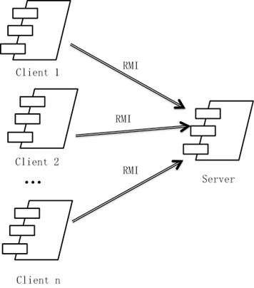

图\*\* 进程图